Bản thiết kế dự tính sẽ thi công:

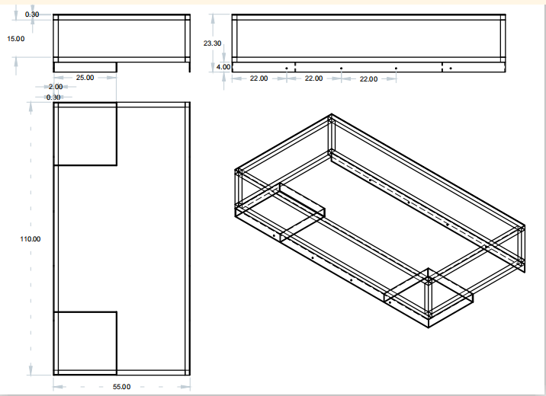

Các vật liệu cần (Các vật liệu này đều đã mua):

* Sắt hộp (2x4cmx1ly) 4 cây 1m
* Sắt hộp (2x4cmx1ly) 4 cây 0.5m
* Thép lá (4cmx1ly) 4 cây 1m
* Thép lá (4cmx1ly) 4 cây 0.5
* Đinh ốc (chưa mua)
* Xốp
* Tấm alu

Các hạng mục cần:

* Hàn các sắt hộp để tạo khung
* Hàn các thép lá vào sắt hộp
* Khoan lỗ bắt vít một số vị trí trên thép lá
* Cắt một số thanh thép theo kích cỡ chỉ định

Các loại máy dự tính sẽ cần:

* Máy khoan bắt vít
* Máy cắt sắt
* Máy hàn